**新 书 推 荐**

**中文书名：《颠覆传统育儿：让父母转变、全家受益的教育革命》**

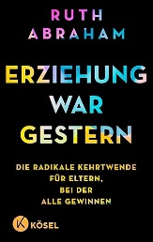**英文书名：Leaving Standard Child-Raising Behind: THE RADICAL ABOUT-FACE FOR PARENTS, WHERE EVERYONE BENEFITS**

**德文书名：Erziehung war gestern**

**作 者：Ruth Abraham**

**出 版 社：Kösel**

**代理公司：Penguin Random House Verlagsgruppe/ANA/ Winney**

**页 数：128页**

**出版时间：2025年3月**

**代理地区：中国大陆、台湾**

**审读资料：电子稿**

**类 型：亲子育儿**

**内容简介：**

• 引发深度思考的犀利论述

• 对“成人主义”议题的重要贡献

• 作者十余年来一直是“放手式、非权威育儿”领域的争议性标杆人物

“你就不能…你非得要...我说过多少次...？” 是什么让我们对待孩子时，做出那些绝不会对其他成年人做的事？养育子女难道就是永无止境的推拉奖惩、训斥要求？成人与孩子的关系是否已从根本上出现了问题？

露丝·亚伯拉罕的作品从常规育儿讨论的终点启程，以强烈的坦诚感与敏锐的洞察力，为人们竖起一面镜子，暴露出在自身角色认知上的矛盾与割裂，同时揭示了社会如何轻易地将为人父母归为私事。亚伯拉罕为儿童权益振臂疾呼，重新思考父母如何与孩子共筑生活。本书通过强有力的教育学分析，指出若想改善家庭生活、构建更公平美好的社会，必须抛弃传统的育儿观念。

**作者简介：**

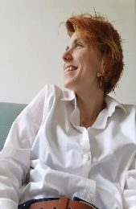**露丝·亚伯拉罕（Ruth Abraham）**，人文科学家，获社会学与伦理学硕士学位。其育儿研究受到性别、移民、歧视与系统社会学影响。她是“放手式、非权威育儿”育儿运动核心人物，通过课程、工作坊及“指南针”平台社区，持续助力父母实现平和育儿。

**感谢您的阅读！**

**请将反馈信息发至：版权负责人**

**Email**：[Rights@nurnberg.com.cn](mailto:Rights@nurnberg.com.cn)

安德鲁·纳伯格联合国际有限公司北京代表处

北京市海淀区中关村大街甲59号中国人民大学文化大厦1705室, 邮编：100872

电话：010-82504106, 传真：010-82504200

公司网址：[http://www.nurnberg.com.cn](http://www.nurnberg.com.cn/)

书目下载：<http://www.nurnberg.com.cn/booklist_zh/list.aspx>

书讯浏览：<http://www.nurnberg.com.cn/book/book.aspx>

视频推荐：<http://www.nurnberg.com.cn/video/video.aspx>

豆瓣小站：<http://site.douban.com/110577/>

新浪微博：[安德鲁纳伯格公司的微博_微博 (weibo.com)](https://weibo.com/1877653117/profile?topnav=1&wvr=6)

微信订阅号：ANABJ2002

